Объекты
Справочники
Физические лица (или сотрудники)
ВидыГрафиков (ТипыГрафиков)
Подразделения

РС СведенияОСотрудниках
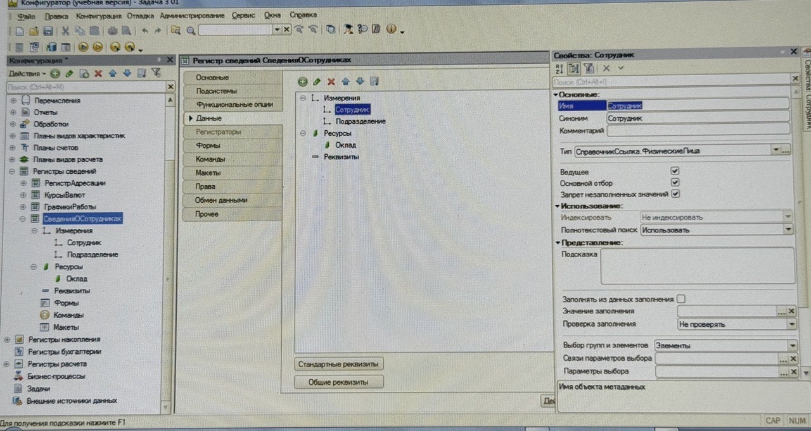

ПВР ОсновныеНачисления
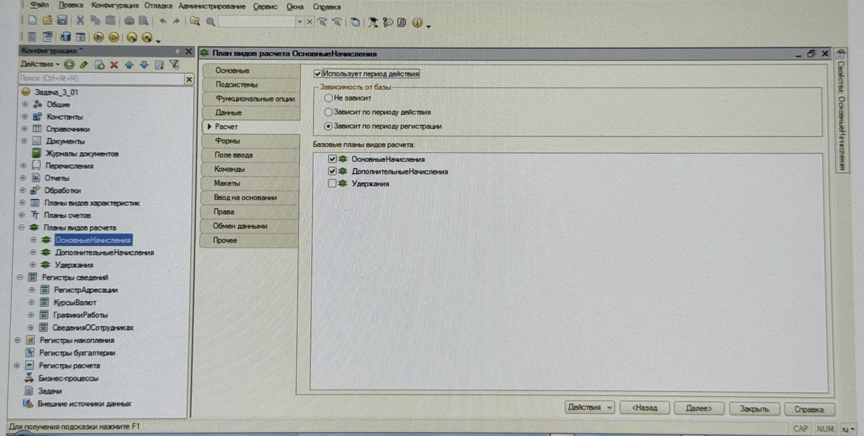

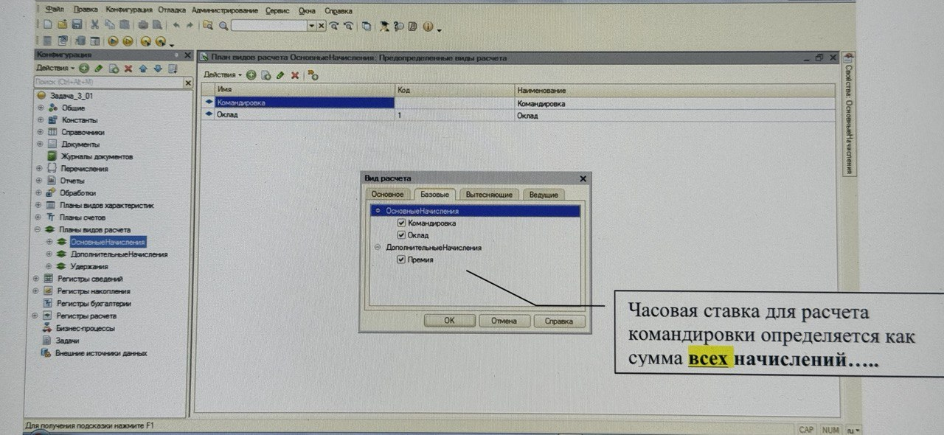
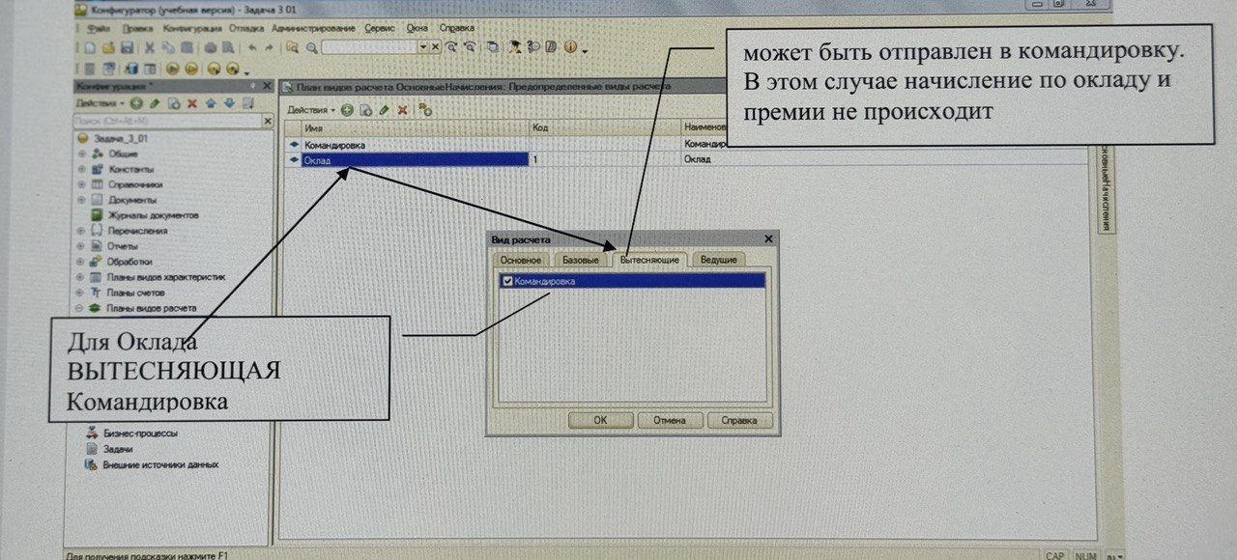

РР ОсновныеНачисления
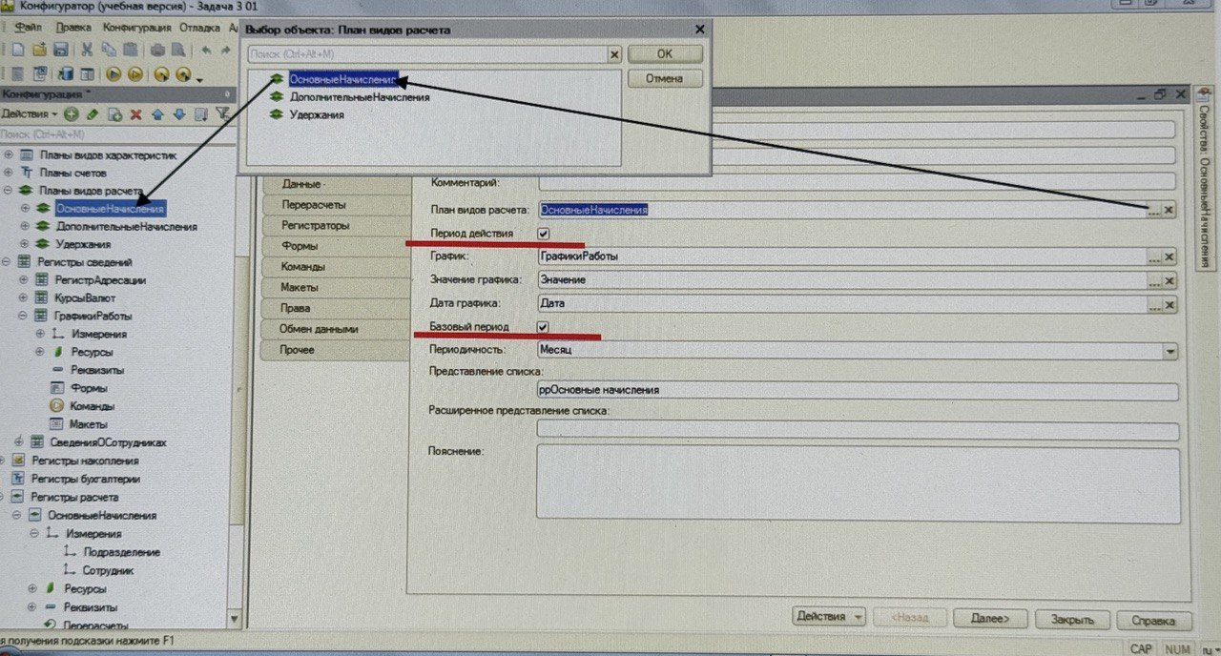

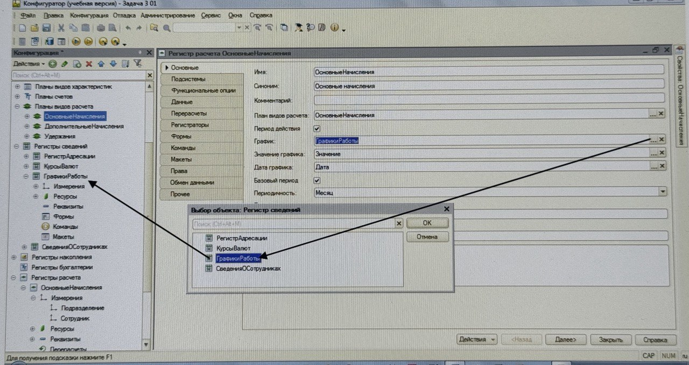

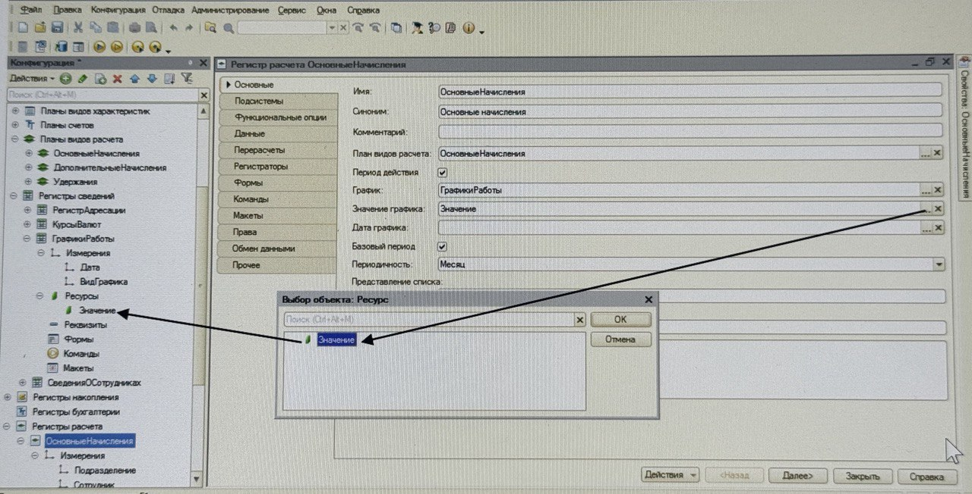

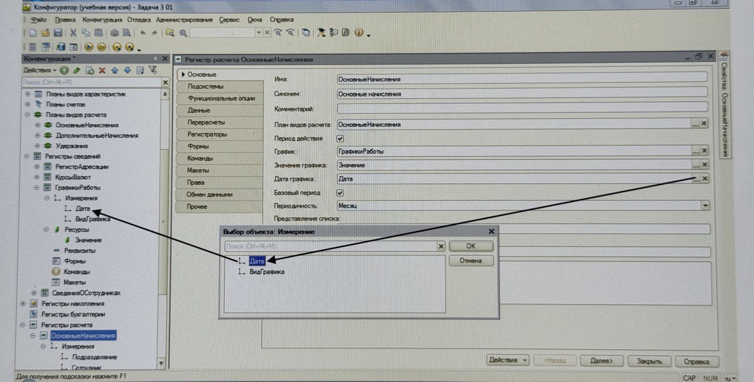

ЕСЛИ МЫ ПОСЛЕ УСТАНОВКИ СВЯЗЕЙ С ПОЛЕМ «Значение» И ПОЛЕМ «Дата» ЕЩЕ РАЗ ОТКРОЕМ ПОЛЕ «График» И ВТОРИЧНО УСТАНОВИМ СВЯЗЬ С ПОЛЕМ «ГрафикРаботы»
СВЯЗИ С ПОЛЯМИ «Значение» И «Дата» СЛЕТЯТ И НУЖНО БУДЕТ ИХ ПО НОВОЙ УСТАНАВЛИВАТЬ

ПВР Дополнительные Начисления
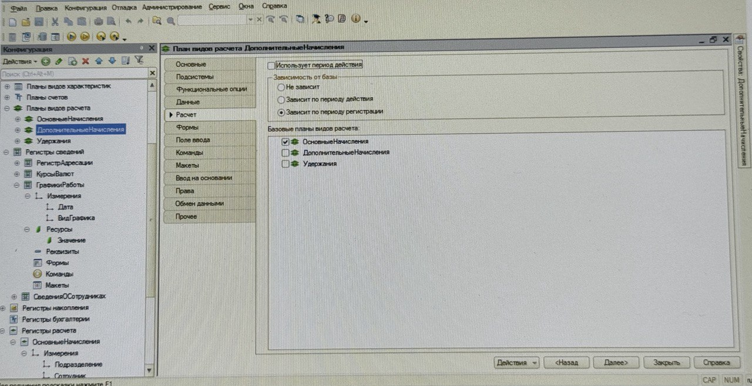
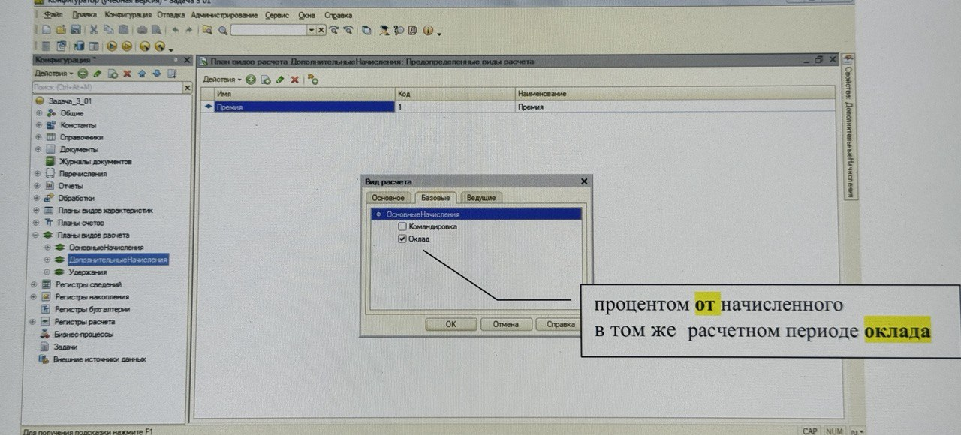
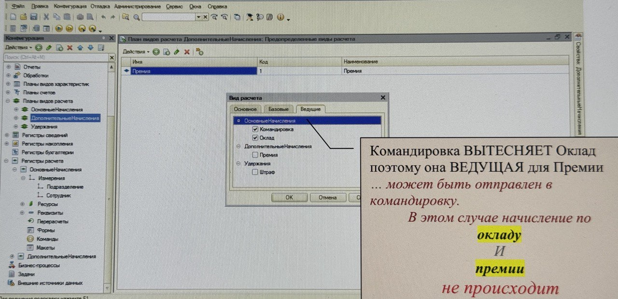
РР Дополнительные начисления
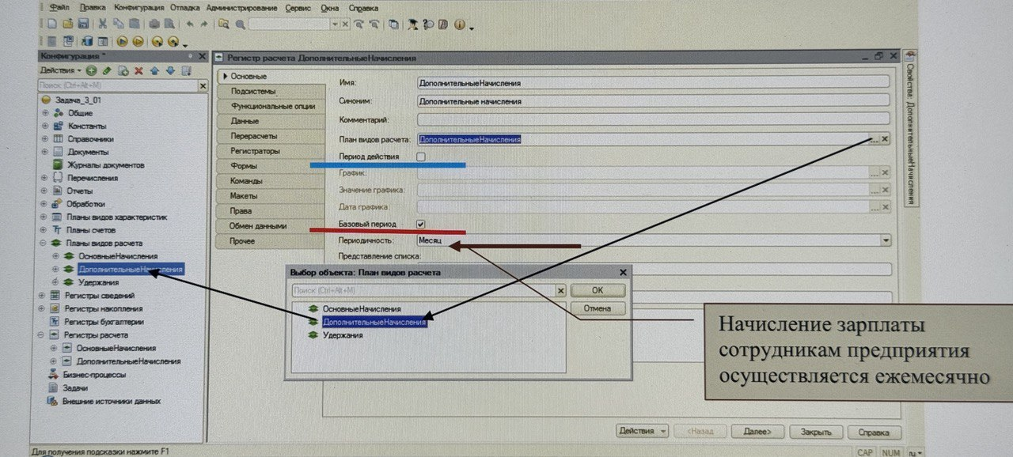

Начисление зарплаты

Табличные части документа создаются по количеству Регистров расчета

ИМЕНА ТЧ НАЗВАТЬ КАК ИМЕНА РЕГИСТРОВ

ИМЕНА ПОЛЕЙ ТЧ ЛУЧШЕ ВСЕГО ЗАДАТЬ ТОЧНО ТАКИМИ КАК И В РЕГИСТРАХ
ТОГДА МОЖНО БУДЕТ ПРИМЕНИТЬ
МЕТОД ЗаполнитьЗначенияСвойств();

А НЕ ПЕРЕБИРАТЬ ВСЕ В ДВИЖЕНИЯХ ПО РЕГИСТРАМ
